

Družba Sv. Ćirila i Metoda 10
Pazin 52000
Tel.052-624-300 Fax. 052-635-837
OIB 11390221928
Mail: pazin.doo@pazin.hr

PLAN POSLOVANJA
DRUŠTVA "PAZIN" D.O.O. PAZIN
ZA 2019. GODINU

Pazin, prosinac 2018.

S a d r ž a j

1. Opći podaci o poslovnom subjektu ___________________ 3

2. Predmet poslovanja – opis djelatnosti _________________ 3

3. Način organizacije i poslovne aktivnosti vezane uz
ostvarenje poslovnih prihoda ________________________ 4

4. Prijedlog Plana poslovanja za 2019. godinu_____________ 7

4.1.Financijski izvještaj u 2017. godini ___________________ 7

4.2.Financijski pokazatelji poslovanja za 2018. godinu – za
razdoblje 01-09/2018______________________________10

4.3.Financijski pokazatelji poslovanja za 2018. godinu
(procjena 01-12/2018) _____________________________ 11

4.4.Financijski plan poslovanja za 2019. godinu ____________12

5. Zaključak ________________________________________ 16

1. OPĆI PODACI O POSLOVNOM SUBJEKTU
- Naziv: PAZIN d.o.o. za građevinarstvo, inžinjering i poslovanje nekretninama
- Adresa: Družbe Sv. Ćirila i Metoda 10, 52000 Pazin
- Telefonski brojevi: +385 52 624 300 (centrala)
+385 52 635 835; 635 836; 635 839
+385 52 635 837 (fax)
Mail: pazin.doo@pazin.hr
Web: www.pazindoo.hr (u izradi)

- Registracija kod Trgovačkog suda u Rijeci – stalna služba u Pazinu

- MBS: 040099255; MB: 01061780; OIB: 11390221928

- Žiro račun / IBAN / naziv banke: 2380006-1147002023, HR3023800061147002023, Istarska kreditna banka Umag d.d., Ernesta Miloša 1, 52470 Umag

- Temeljni kapital: 20.000,00 kuna uplaćen u cijelosti

- Organi upravljanja: skupština (jedan član), nadzorni odbor (tri člana) i uprava (jedan član)

- Broj zaposlenih: 6

2. PREDMET POSLOVANJA – OPIS DJELATNOSTI

- Oznaka djelatnosti prema NKD: 6831 – agencije za poslovanje nekretninama
22 |  | Izdavačka i tiskarska djelatnost
45 |  | Građevinarstvo
51 |  | Trgovina na veliko i posredovanje u trgovini, osim trgovine motornim vozilima i motociklima
70 |  | Poslovanje nekretninama
74.13 |  | Istraživanje tržišta i ispit. javnog mnijenja
74.40 |  | Promidžba (reklama i propaganda)
* |  | Inženjering, projektni menadžment i tehničke djelatnosti
* |  | poslovi upravljanja nekretninom i održavanje nekretnina
* |  | planiranje zaštite od požara
* |  | provođenje mjera zaštite od požara
* |  | osposobljavanje za obavljanje poslova zaštite od požara
* |  | izrada procjene ugroženosti od požara
* |  | organiziranje službe zaštite od požara
* |  | izrada elaborata zaštite od požara
* | ispitivanje ispravnosti sustava za dojavu i gašenje požara, sustava za dojavu prisutnosti zapaljivih plinova i para te zaštitnih uređaja i instalacija za sprečavanje širenje požara i nastajanja eksplozija
U 2014. godini u skladu sa odlukom Osnivača proširena je djelatnost službom zaštite od požara i dijela po upravljanju nekretninama, te je dana 05.09.2014. godine u Trgovačkom sudu u Rijeci – SS u Pazinu donijeto Rješenje o promjeni predmeta poslovanja – nadopuni djelatnosti društva (posebno naznačeno), promjeni osobnih podataka člana Nadzornog odbora i izmjeni odredbi Izjave o osnivanju subjekta – sve prema prethodno usvojenim Prijedlozima Osnivača i Nadzornog odbora. U 2015. godini u skladu sa Zaključkom Osnivača imenovan je saziv članova Nadzornog odbora čija je promjena uredno evidentirana pri Trgovačkom sudu u Rijeci – SS u Pazinu. U 2017. godini od 01.10.2017. imenovana je nova direktorica, gđa. Vlasta Nekić.
Mandat članovina navedenog Nadzornog odbora je istekao 03.prosinca 2018. godine, te je Član društva Gradonačelnik Grada Pazina Renato Krulčić 04.12.2018. donio Odluku o imenovanju novog saziva Nadzornog odbora Pazin d.o.o. Navedena promjena će se evidentirati pri Trgovačkom sudu u Rijeci – SS u Pazinu.

3. NAČIN ORGANIZACIJE I POSLOVNE AKTIVNOSTI VEZANE UZ
OSTVARENJE POSLOVNIH PRIHODA
˝Pazin˝ d.o.o. trgovačko društvo (nadalje: Društvo), započelo je sa radom 1997. godine, kao društvo za građevinarstvo, inženjering i upravljanje nekretninama, osnivač i jedini (100 %) vlasnik društva je Grad Pazin.
Glavna djelatnost je upravljanje nekretninama u Gradu Pazinu i okolnim općinama Cerovlje, Lupoglav, Karojba, Tinjan i Motovun. Djelatnost se temelji na Zakonu o vlasništvu i drugim stvarnim pravima (Narodne novine broj 91/96 do 152/14), kojim je za suvlasnike zgrada propisana obveza sklapanja međuvlasničkog ugovora, te formiranje zajedničke pričuve. Društvo sa zgradama upravlja temeljem prinudne i redovne (ugovorne) uprave, u ime i za račun suvlasnika zgrada te je u odnosu na suvlasnike u položaju nalogoprimca. Sredstva zajedničke pričuve zgrada vode se odvojeno po zgradama i odvojeno od vlastitih sredstava Društva.
- Ukupan fond zgrada na upravljanju
2017. godina – 248
- Ukupan fond prostora na upravljanju
2017. godina – 1.827
- Ukupan fond površine na upravljanju
2017. godina – 112.526,73 m2
- Završno sa sezonom grijanja 2017./2018. Društvo je vršilo upravljanje kotlovnicama (od 01.08.2006. godine) – 5 zasebnih kotlovnica – Jurja Dobrile 5, Prolaz Frana Matejčića 2, Muntriljska 7b, Dinka Trinajstića 2 "Pasaj", Prolaz Otokara Keršovanija 2
Sporedne djelatnosti su građevinarstvo, inženjering, projektni menadžment i tehničke djelatnosti i služba zaštite od požara.
Sistematizacija radnih mjesta odnosno poslova i zadataka u Društvu definirana je Pravilnikom o unutranjem redu, kojim su utvrđena slijedeća radna mjesta, poslovi i zadaci :
- Direktor – član Uprave
- Viši stručni referent za računovodstvo, knjigovodstvo i financije
- Administrativni tajnik - strični referent za računovodstvo, knjigovodstvo i financije
- Viši stručni referent za graditeljsko-nadzorne poslove i održavanje zgrada
- Stručni referent za graditeljske poslove i održavanje zgrada
- Diplomirani pravnik/magistar prava
- Kotlovničar/vodoinstalater (električar)

Shematski prikaz poslovnih aktivnosti sa prikazom ostvarenja po vlastitim izvorima prihoda

POSLOVNE AKTIVNOSTI – IZVORI I NAČIN OSTVARENJA

IZ OSNOVNE DJELATNOSTI – po cjeniku redovnog upravljanja zgradama
- Naknada upravitelju – ugovor o upravljanju nekretninama

IZ OSTALIH DJELATNOSTI – po cjeniku ostalih usluga upravljanja zgradama
- Etažiranje zgrada/ spajanje KPU i ZK
- Usluge nadzora
- Usluge izrade snimaka / tehničkih rješenja i troškovnika
- Usluge pregleda izvršenih radova / tehnička dokumentacija i sl.
- Usluge zaštite od požara
- Usluge održavanja prostora (do 31.12.2018.)
- Vođenje postupka energetske obnove
- Ostale usluge

4. PRIJEDLOG PLANA POSLOVANJA ZA 201 9. GODINU

4.1. FINANCIJSKI IZVJEŠTAJ U 2017. GODINI
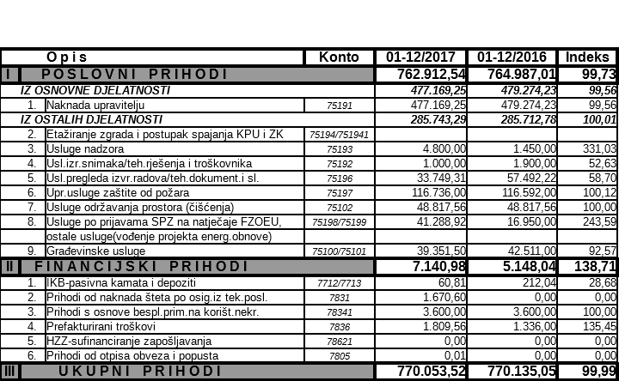
- Ukupan prihod u odnosu na proteklu poslovnu godinu neznatno se umanjio i iznosi 99,99% iznosa prošlogodišnjeg prihoda - utjecaj umanjenja: prihodi od naknade upravitelju (vezan je uz stanje na zgradama u odnosu na prihvat / izlazak iz sustava upravljanja, odnosno korekciju zaduženih površina zgrada prema dostavljenim promjenama); usluge izrade snimaka tehničkih rješenja i troškovnika; usluge pregleda izvršenih radova i izrade tehničke dokumentacije za radove izvođača na stambeno poslovnim zgradama; građevinske usluge; te pasivne kamate i depozit zbog pada kamatnih stopa na slobodna sredstva.
- Omjer prihoda u 2017. godini je slijedeći: iz osnovne djelatnosti 61,96%, iz ostalih djelatnosti 37,10%, iz ostalih prihoda 0,92%.
- Ujedno došlo je do povećanja: usluge nadzora; prihoda od pružanja ZOP na stambeno poslovnim zgradama na upravljanju za koje je izvršena korekcija naknade poradi prihvata zgrade u sustav upravljanja; usluga po prijavama zgrada na natječaje FZOEU koji su se znatno povećali poradi vođenja projekta energetske obnove (J. Dobrile 5); te minimalnih prefakturiranih troškova (trošak telefona kotlovničara).
- Ukupan prihod u odnosu na plan za 2017. godinu prema kojem je isti iznosio 845.000,00 kn realiziran je u iznosu od 91,13%.

U 2017. godini ostvareni su slijedeći rashodi: 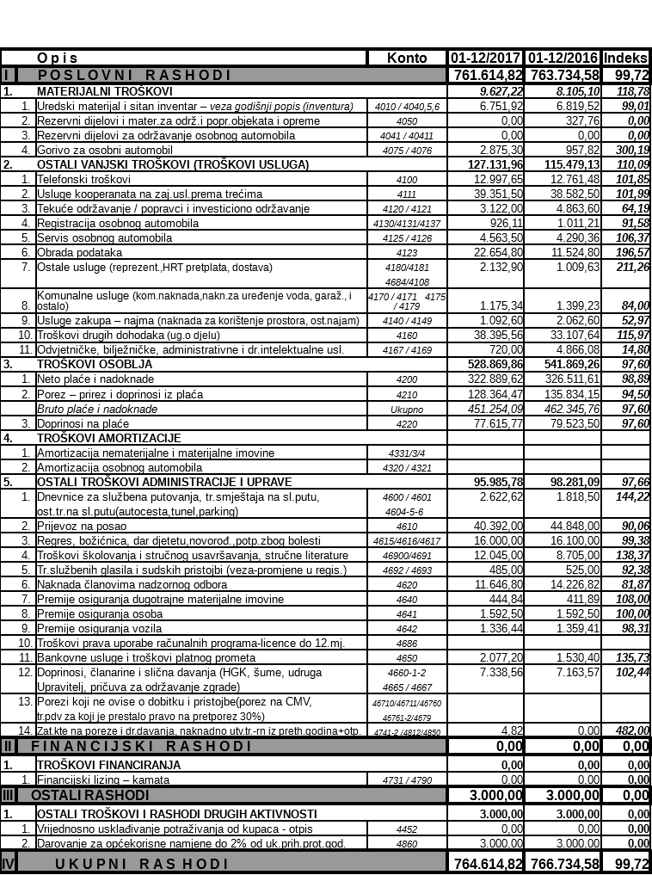

- Ukupni rashodi umanjili su se neznatno u odnosu na proteklu poslovnu godinu i iznose 99,72% iznosa prošlogodišnjeg rashoda.
- Materijalne troškove čine: materijalni troškovi za uredski materijal i sitni inventar; troškovi za gorivo za osobni automobil koji su se povećali radi raznih financijsko-tehničkih radionica u organizaciji udruge Upravitelj, a vezanih za natječaje Ministarstva graditeljstva i FZOEU, za energetsku obnovu zgrada.
- Ostali troškovi administracije i uprave na razini su prošlogodišnjih, osim Obrade podataka (izrada WEB stranice i nadogradnja programa u računalima – Microsoft Office Home&Bussiness 2016, Word, Excel, PowerPoint).
- Troškovi osoblja umanjili su se radi porodiljnog dopusta jedne djelatnice (Nina Benazić).
- Troškova amortizacije u 2017. nije bilo.
- Ostali troškovi administracije i uprave na razini su prošlogodišnjih, osim: dnevnica za službena putovanja, troškova smještaja na službenom putu, ostalih troškovi na službenom putu (autocesta, tunel, parking) - a radi raznih financijsko-tehničkih radionica u organizaciji udruge Upravitelj, vezanih za natječaje Ministarstva graditeljstva i FZOEU za energetsku obnovu zgrada; troškova školovanja i stručnog usavršavanja i stručne literature; troškova bankovnih usluga i platnog prometa radi povećanja tarife naknade banci, te troškova drugog dohotka (ugovor o dijelu a radi zakonskih promjena obračuna drugog dohotka, sa 01.01.2017.).
- Iznos naknade članovima NO se umanjio radi zakonskih promjena obračuna drugog dohotka, sa 01.01.2017.
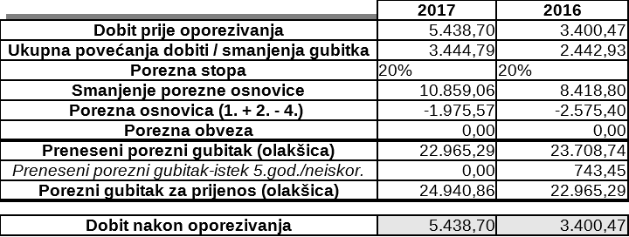
- Uz ukupan prihod od 770.053,52 kn i ukupne rashode od 764.614,82 kn, ostvarila se bruto dobit od 5.438,70 kn koja nije oporezovana budući je nastao porezni gubitak u iznosu 1.975,57 kn uslijed porezno priznatih troškova koji utječu na smanjenje dobiti (pod red.br. 34.1. PD-državna potpora za obrazovanje i izobrazbu).

- Dobit za 2017. godinu se u odnosu na dobit iz 2016. godine povećala za 62.53 %.

- Porezni gubitak za prijenos (olakšica) - neiskorišteni porezni gubitak iz 2013. godine u iznosu 3.820,15 kn, iz 2014. godine u iznosu 8.017,61 kn, iz 2015. godine u iznosu od 8.552,13 kn, iz 2016. godine u iznosu od 2.575,40 kn i iz 2017. godine u iznosu od 1.975,57 kn, ukupnog iznosa 24.940,86 kn, prenose se u slijedeću poslovnu godinu.

4.2. FINANCIJSKI POKAZATELJI POSLOVANJA ZA 201 8. GODINU - PRVO DO
TREĆE TROMJESEČJE (RAZDOBLJE 01 -09 / 2018.)
UKUPNI PRIHODI = 724.558,58 kn
UKUPNI RASHODI = 630.173,97 kn
UKUPNA BRUTO DOBIT = 94.384,61 kn
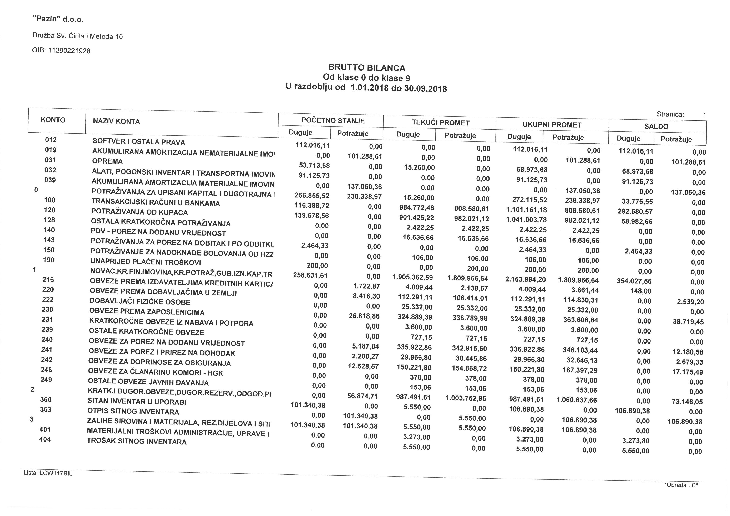
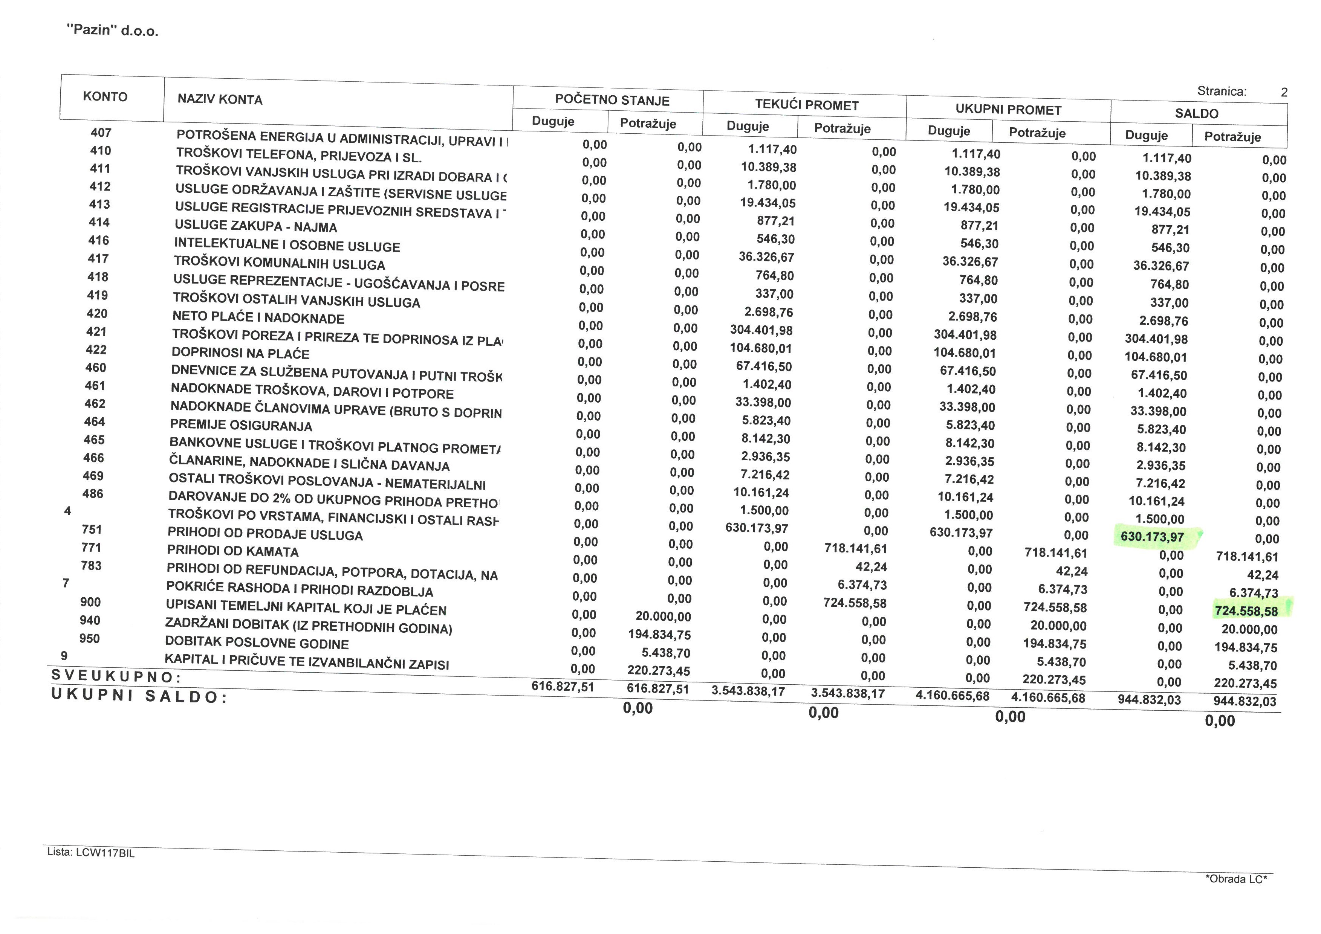
4.3. FINANCIJSKI POKAZATELJI POSLOVANJA ZA 2018. GODINU
(PROCJENA 01-12 / 2018)
UKUPNI PRIHODI = 890.671,58 kn
UKUPNI RASHODI = 884.421,16 kn
UKUPNA BRUTO DOBIT = 6.250,42 kn

- Financijski pokazatelji prihoda u poslovanju za 2018. godinu temelje se na stvarnim financijskim pokazateljima prihoda u poslovanju do 30.09.2018. godine te na planiranim prihodima od 10-12/2018. godine (isti su u razini mjesečnih financijskih pokazatelja prihoda do 30.09.2018. godine)

- Također s obzirom na stvarne financijske pokazatelje rashoda u poslovanju do 30.09.2018. godine i planirane rashode do 31.12.2018. godine, isti su povećani poradi isplate božićnice i dara djeci radnicima Pazina d.o.o.; isplate naknade nadzornom odboru za period 7-12/2018. godine, te planirane investicije u uredski materijal i opremu

- Predviđena bruto dobit za 2018.godinu (6.250,42) je veća od bruto dobiti za 2017. godinu (5.438,70), te se sa dijelom iste namjerava pokriti Porezni gubitak za prijenos (olakšica)

- Porezni gubitak za prijenos (olakšica) - neiskorišteni porezni gubitak iz 2013. godine u iznosu 3.820,15 kn, iz 2014. godine u iznosu 8.017,61 kn, iz 2015. godine u iznosu od 8.552,13 kn, iz 2016. godine u iznosu od 2.575,40 kn i iz 2017. godine u iznosu od 1.975,57 kn, ukupnog iznosa 24.940,86 kn, prenose se u poslovnu godinu 2018.

4.4. FINANCIJSKI PLAN POSLOVANJA ZA 2019. GODINU

Prihodi iz osnovne djelatnosti po naknadi upravitelju
Iako je glavnina poslova i radnog vremena usmjerena na rad sa stambeno poslovnim zgradama na upravljanju i provedbi poslova po redovnom održavanju zgrada – prema cjeniku redovnog upravljanja zgradama, obavljamo i poslove izvanrednog upravljanja zgradama - a koji su naplativi prema cjeniku ostalih usluga upravljanja zgradama.

Prihodi iz ostalih djelatnosti
- Etažiranje zgrada odnosno Postupak upisa iz KPU u ZK / povezivanja – Iako je odrađena analiza za sve stambeno poslovne zgrade na upravljanju svaka zgrada ima svoju složenu situaciju sa sređivanjem zemljišta ispod zgrade. S obzirom da su u međuvremenu u isto vrijeme bili u tijeku i postupci legalizacije građevinskih objekata otežan je bio sam postupak sređivanja zemljišta putem ovlaštenih geodeta. Zgrade koje su odradile geodetski dio ili se on može odraditi u manjem obimu planirane su za obuhvat i realizaciju. S obzirom na veliki obuhvat posla u sređivanju zemljišnih knjiga u cijeloj zemlji te neusklađene rokove iako je dosadašnji rok za postupak upisa protekao predmeti se redovno zaprimaju van instruktivnog roka.
- Usluge nadzora i usluge izrade snimaka / tehničkih rješenja i troškovnika – Iako se isto odrađuje za zgrade na upravljanju, naplata je prema cjeniku ostalih usluga upravljanja zgradama.
- Usluge zaštite od požara – trenutno su obuhvaćene zgrade na upravljanju poradi postupanja i provođenja Rješenja MUP-a. Zaposlenjem djelatnika i njegovim osposobljavanjem uz proširenje djelatnosti, ostvarena je mogućnost pružanja usluga trećima kako bi se nadoknadio manjak prihoda po naknadi za zgrade na upravljanju (odnosno da se zgrade na upravljanju čim manje opterete financijski a s obzirom na već prisutnu naknadu upravitelju).
- U tijeku 2017. i 2018. godine pripremila se projektna dokumentacija te su se realizirale energetske obnove na ukupno pet (5) zgrada, dio prihoda od vođenja navedenih poslova ostvario se tokom 2018. godine, a dio se očekuje u 2019. godini.
- Ostale usluge – ovaj se prihod odnosi na pripremu dokumentacije za ovršne prijedloge po naplati dugovanja vezanih uz osnovnu djelatnost upravljanja nekretninama i izdavanje raznih potvrda suvlasnicima.
- Graditeljske usluge moguće je vršiti po nalogu Grada Pazina a prema predanim i potvrđenim troškovnicima putem kooperanata i zavise od plana i financijskih mogućnosti naručitelja.

S obzirom na planirano povećanje broja zaposlenih dolazi do povećanja troškova
- Prema planu rashoda za 2019. godinu, rashodi su vezani uz prihode i planirani su u skladu sa prihodima.
- Poradi usklađenja sa zakonskim propisima radi se na izradi Pravilnika o radu tvrtke (umjesto dosadašnjih Pravilnika o unutarnjem redu, Parvilnika o plaćama i drugim primanjima radnika i Pravilnika o radnim odnosima), kao i na proširenju djelatnosti tvrtke prema postojećim ovlaštenjima radnika, te se predviđaju troškovi bilježnika po istome.
- Radnicima se omogućava prisustvo na seminarima iz područja upravljanja nekretninama i ostalih usavršavanja kako bi se održala stalna kvaliteta djelatnosti tvrtke. Radnicima će se u skladu sa financijskim mogućnostima nastojati isplatiti sve naknade koje im pripadaju do neoporezivog dijela (kao i jubilarne nagrade).
- S obzirom na starost voznog parka, Nadzorni odbor je (još na u toku 2014.godine) predložio da se obnova istog stavi na razmatranje u budućem razdoblju odnosno da se planira nabavka novog osobnog automobila.
- Po odobrenju Nadzornog odbora na 92. sjednici je ujedno odobreno da se poradi velikog obima posla, pri HZZ provjere uvjeti za zaposlenje pripravnika za odrađivanje pripravničkog staža uz subvenciju države (građevinske / ekonomske struke) odnosno da se izvrše pripremne radnje oko prijema pripravnika u tvrtku po sistemu državne subvencije.
- U dogovoru sa gradskom upravom realizirano je zaposlenje radnice pravne struke na pola radnog vremena u Pazin d.o.o. i pola radnog vremena u Gradu Pazinu, sa 01.06.2018. godine.
- Tvrtka obavlja nabavku potrebnog materijala i sitnog inventara manjih vrijednosti koje nisu podložne provedbi javne nabave. Prema zatraženom i dobivenom odgovoru Ministarstva gospodarstva uprave za sustav javne nabave od 30. rujna 2015. , dobiveno je mišljenje prema kojem tvrtka Pazin d.o.o. nije obveznik primjene Zakona o javnoj nabavi koje je proslijeđeno Osnivaču na znanje.

4.5. PLAN NABAVE ZA 2019. GODINU

Redni broj | Predmet nabave | Procijenjena vrijednost nabave u kn
1. | Sitan inventar | 20.000,00
2. | Usluge obrade podataka | 3.000,00
3. | Usluge odvjetničke i bilježničke | 5.000,00
4. | Usluge izobrazbe i obrazovanja | 20.000,00
5. | OSA – osobni automobil | 130.000,00
 | Ukupna vrijednost | 178.000,00

Tvrtka obavlja nabavku potrebnog materijala i sitnog inventara manjih vrijednosti koje nisu podložne provedbi javne nabave.
Prema zatraženom i dobivenom odgovoru Ministarstva gospodarstva uprave za sustav javne nabave od 30.rujna.2015., dobiveno je mišljenje prema kojem tvrtka Pazin d.o.o. nije obveznik Zakona o javnoj nabavi koje je proslijeđeno Osnivaču na znanje.

5. ZAKLJUČAK

Postupcima povezivanja ZK i KPU te upisom vlasništva posebnih dijelova nekretnina, kao i proširenjem djelatnosti tvrtke prema postojećim ovlaštenjima radnika, omogućiti će se izrada dokumentacije (snimci postojećeg stanja zgrada te etažnih elaborata), čime bi se svakako doprinijelo rješavanju dugogodišnjih neriješenih imovinsko pravnih odnosa u zgradama na području Grada Pazina.

KLASA: 400-01/18-01/01
UR BROJ: 2163/01-14-01-18-1
Pazin, 12.12.2018.
Direktor
Vlasta Nekić

Nadzorni odbor dao je svoju suglasnost na ovaj Plan poslovanja na svojoj sjednici održanoj dana 20.12.2018. godine.
____________________________
Predsjednik Nadzornog odbora

